Riešenie lineárnych rovníc s jednou neznámou

- Riešte rovnice a urobte skúšky správnosti:
  - 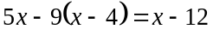 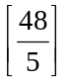 e) 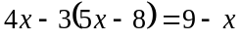 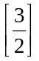
  - 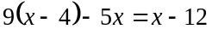 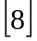 f) 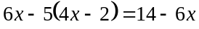 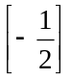
  - 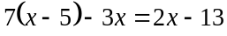 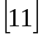 g) 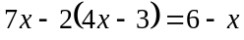 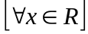
  - 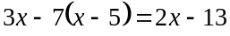 h) 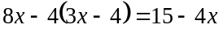 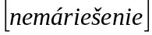

- Riešte rovnice a urobte skúšky správnosti:
  - 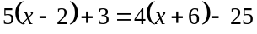 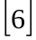 d) 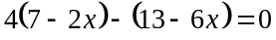 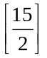
  - 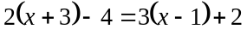 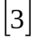 e) 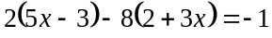 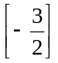
  - 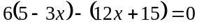 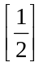 f) 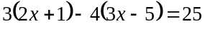 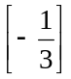

- Riešte rovnice a urobte skúšky správnosti:
  - 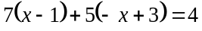 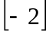 d) 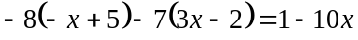 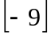
  - 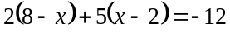 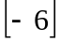 e)
  - 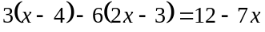 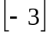 f) 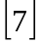

- Riešte rovnice a urobte skúšky správnosti:
  - 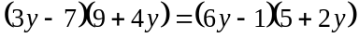 c) 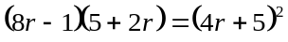 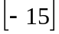
  - 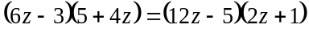 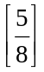 d) 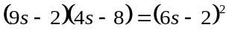 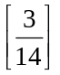

- Riešte rovnice a urobte skúšky správnosti:
  - 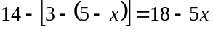 d) 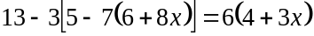 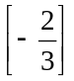
  - 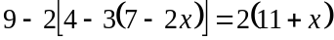 e) 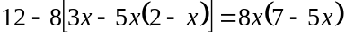
  - 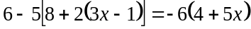

- Riešte rovnice a urobte skúšky správnosti:
  - 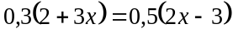 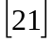 d) 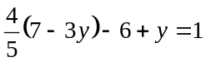 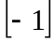
  - 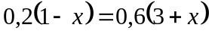 e) 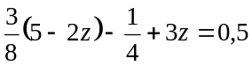 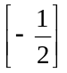
  - 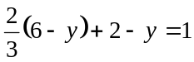 f) 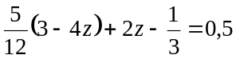 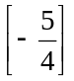

- Riešte rovnice a urobte skúšky správnosti:
  - 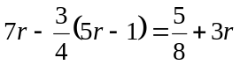 d) 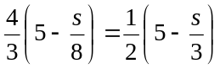
  - 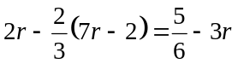 e) 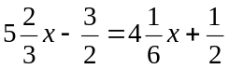 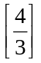
  - 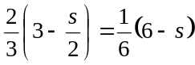 f) 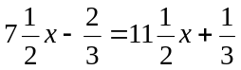 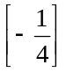

- Riešte rovnice a urobte skúšky správnosti:
  - 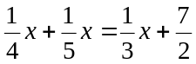 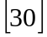 d) 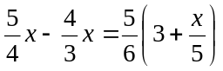 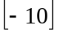
  - 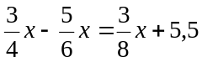 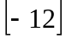 e) 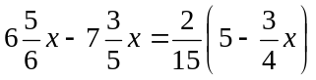
  - 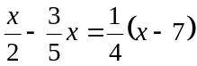 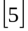 f) 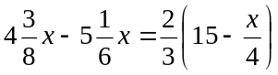 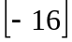

- Riešte rovnice a urobte skúšky správnosti:
  - 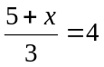 e) 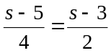 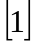
  - 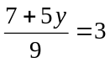 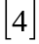 f) 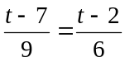 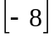
  - 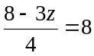 g) 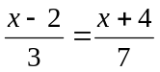 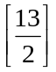
  - 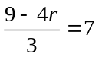 h) 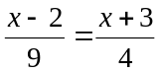 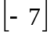

- Riešte rovnice a urobte skúšky správnosti:
  - 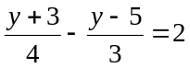 c) 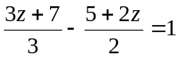
  - 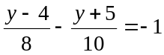 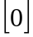 d) 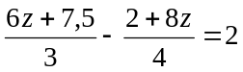

- Riešte rovnice a urobte skúšky správnosti:
  - 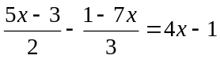 e) 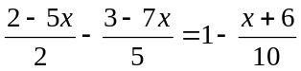
  - 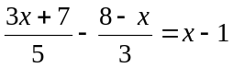 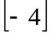 f) 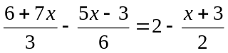
  - 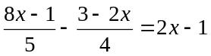 g) 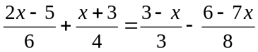
  - 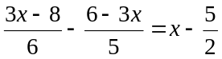 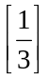 h) 